Webfejlesztési keretrendszerek

2019-2020/2

IB471G-2

**MovieCategoryComparator**

**Készítette:**

Félegyházi Dávid

# **A Projekt leírása:**

A projekt egy filmes kategóriákat összehasonlító web-alkalmazás. Az alapja egy filmes adatbázis, melyben a filmek címe, kategóriája, értékelése (IMDB-n), szereplők listája, rendező és a film hossza less megtalálható. A kategóriák a vígjáték, akció, thriller, horror, dráma és romantikus filmek lesznek. A web-alkalmazás elsőnek egy Login felületen keresztül kommunikál és ha a felhasználó sikeresen bejelentkezett, akkor tud belépni a filmes adatbázisra. A főoldalon a kategóriák lesznek felsorolva, a felső menüsávon pedig szöveges formában is meg lehet találni. A menüsávban ezenkívül még lesz egy saját filmek rész is, ahol a felhasználó az általa választott filmeket tudja kezelni és kitörölni. Az utolsó menüpont pedig a statisztikák, ahol a filmkategóriák vannak egymáshoz viszonyítva kiértékelve az alábbi pontok szerint: átlagos hossz, átlagos értékelés, leghosszabb film, legrövidebb film, legjobb értékelés és legrosszabb értékelés.

# **A Projekt tervezési folyamata:**

## Funkciók meghatározása(16.hét Hétfő):

A programnak legyen egy előoldala, ahol bejelentkezik vagy regisztrál a felhasználó. Innen a főoldalra megy a felhasználó, ahol képek formájában legyenek kiválasztható kategóriák. Egy kategóriára rákattintva listázza ki az összes olyan filmet, amely abba a kategóriába esik, illetve a felső menüsávon legyen jelezve, hogy melyik kategóriában vagyunk jelenleg. Ezenkívül a felső menüsávon legyen egy Saját filmek lista, amelyben a kiválasztott filmek kategorizálva megjelennek. A legutolsó menüpont a statisztikák, ahol a felhasználó a kategóriákat oszlopdiagram formában tudja megnézni!

## Látványtervek elkészítése(16.hét Hétfő):

Milyen legyen az elrendezése a 5 komponensnek (Belépés, Főoldal, Film, Saját, Statisztika). Milyen színezése legyen. Ezekhez a Draw.ioban lévő eszközöket használom. Minden egyes részét előre meghatározom a neveik által, mit, hova szeretném, hogy kerüljön.

## Látványtervek megvalósítása(17.hét Hétfő-Csütörtök):

A tervek alapján elkészítem az öt felületet funkciók nélkül. Elhelyezem a képeket, gombokat és feliratokat a megfelelő helyre illetve elkészítem az ezekhez szükséges képeket, css file-okat.

## Az elsődleges funkciók megvalósítása(17.hét Péntek-Vasárnap):

A web-alkalmazás komponensei kapcsolódjanak egymáshoz, illetve a funkciójukat kisebb hibákkal, de lássák el. A kinézet egységes és átlátható, letisztult legyen és kénylemes legyen használni a programot.

## Másodlagos funkciók megvalósítása(18.hét Hétfő-Szerda):

Extra funkciók, illetve olyan funkciók megvalósítása, amelyek nem a program működésére szolgálnak.

## Debugging, tesztelés(18.hét Csütörtök-Vasárnap)

Hibák kijavítása, funkciók pontosítása.

# **Képernyőtervek:**

## Default oldal:

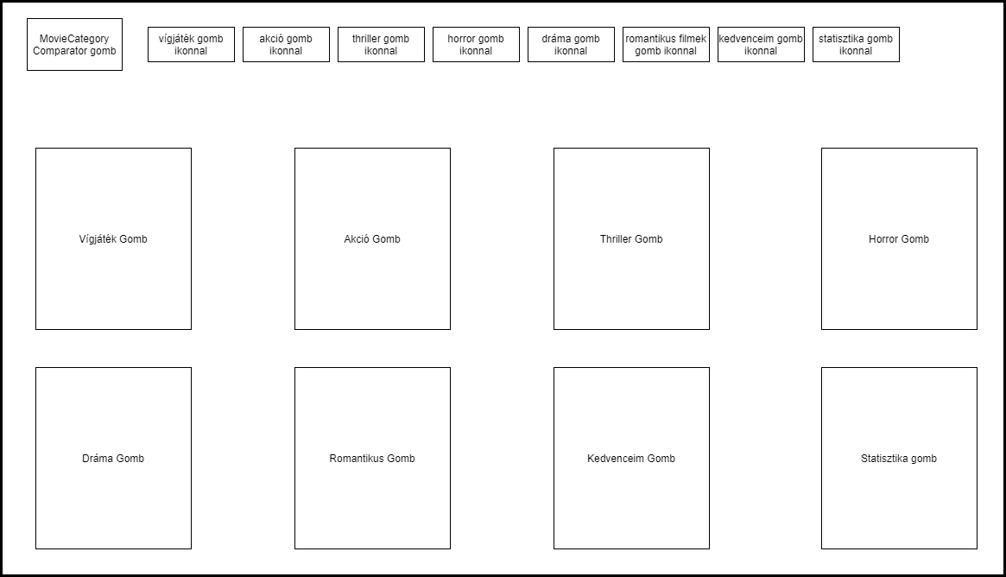

## Filmek listája:

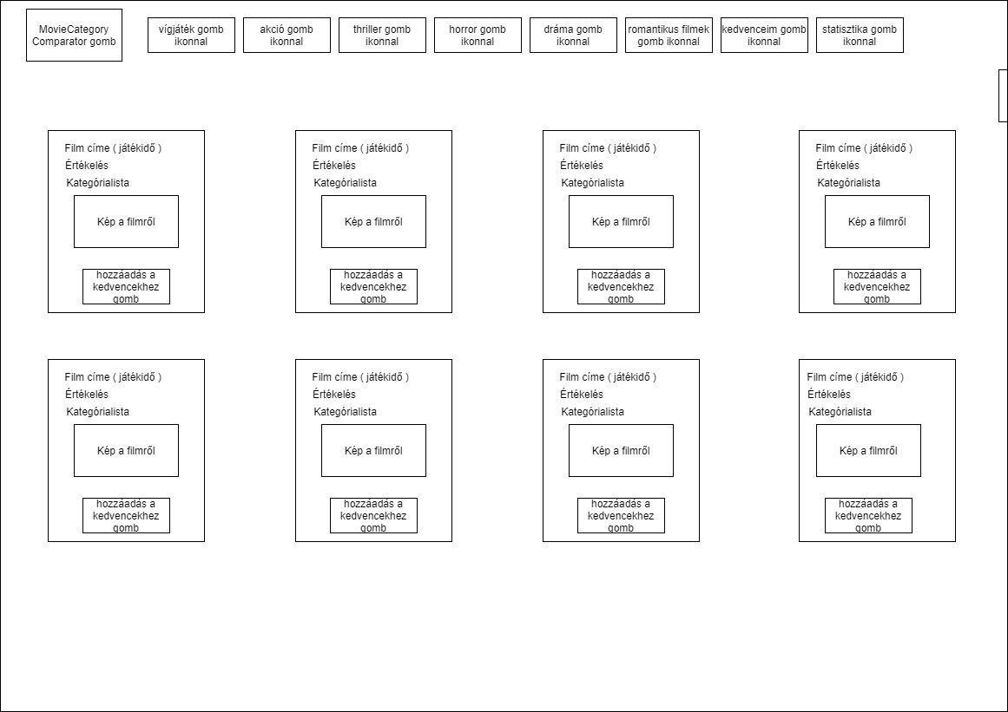

## Statisztika oldal:

